Практическая работа № 13

МЕРЫ СОДЕЙСТВИЯ ЕСТЕСТВЕННОМУ ЛЕСОВОЗОБНОВЛЕНИЮ

Задания:
1. Из табл. 1 выберите варианты, пригодные для назначения в них сплошных рубок. Запроектируйте меры содействия естественному лесовозобновлению.
2. Заполните видовые особенности древесных пород (табл. 2).

Таблица 1 – Проектирование мер содействия естественному лесовозобновлению

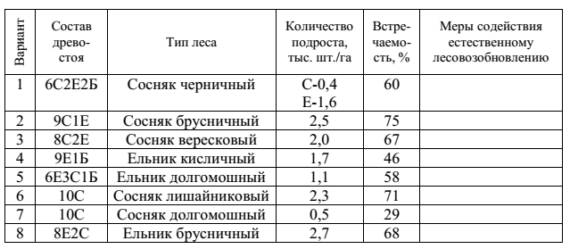

Таблица 2 – Видовые особенности древесных пород

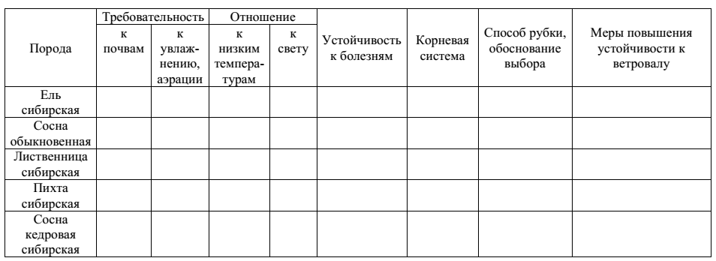

Контрольные вопросы:
1. Какие мероприятия относятся к мерам содействия естественному лесовозобновлению?
2. В каких вырубках естественное лесовозобновление проходит успешнее:
а) темнохвойных пород; б) светлохвойных пород.
3. Преимущество естественного лесовозобновления по сравнению с искусственным.
4. От каких лесоводственных факторов зависит успешность лесовозобновления.
5. Влияние технологии лесозаготовок на процесс естественного лесовозобновления.
6. Назовите условия для естественного лесовозобновления на вырубках.
7. Положительная и отрицательная роль лесной подстилки в лесовозобновлении.
8. Какие грибковые болезни, насекомые и копытные животные повреждают самосев и подрост хвойных пород?
9. Какие из перечисленных растений на вырубке положительно влияют на процесс лесовозобновления: папоротники, сныть, майник, земляника, вероника, иван-чай, вейник, полевица, ситник, осока, овсяница, седмичник.
10. Назовите типы леса в порядке ухудшения условий для естественного возобновления сосны после сплошной рубки: лишайниковый, брусничный, долгомошный, сфагновый, черничный, кисличный, сложные.
11. В каких случаях на вырубках оставляют семенники отдельными деревьями, группами, куртинами, полосами.
12. Как правильно разместить семенники по площади вырубки? Размеры групп и куртин, расстояние между ними.
13. Какие деревья оставляют в качестве семенников.
14. Способы подготовки почвы в разных типах леса.
15. Почему рыхление подстилки и почвы, их перемешивание не дают положительных результатов на прорастание семян и сохранение самосева.

